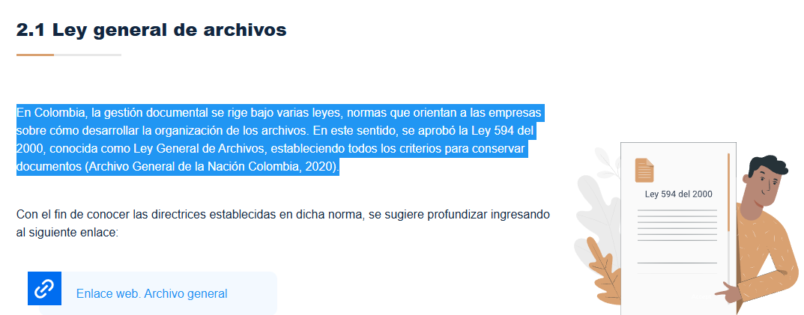

Agregar otro enlace donde se encuentra el normograma de la ley general de archivo
EL Normograma del Archivo General de la Nación, que recopila las normas legales relacionadas con la gestión documental en Colombia. Puedes consultarlo en el siguiente enlace: https://www.archivogeneral.gov.co/normograma/​

MATERIAL COMPLEMENTARIO
Tema | Referencia (APA 7) | Tipo | Enlace
Normograma del Archivo General de la Nación | Archivo General de la Nación. (s.f.). Normograma de gestión documental. Recuperado de la página oficial del Archivo General de la Nación de Colombia. | Página web | https://www.archivogeneral.gov.co/normograma/

